ROMANIKA
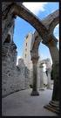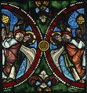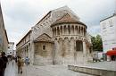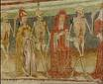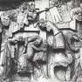
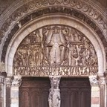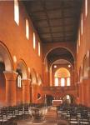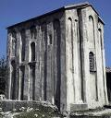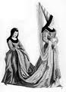
ROMANIKA (1000 - 1250) je prvi veliki slog drugega tisočletja. Zanj je značilno predvsem težko stavbarstvo z banjastimi oboki,polkrožnimi loki, polnimi zidovi, močnimi oporniki.
Kiparstvo (relief) je vezano predvsem na arhitekturo (stebri, vrata..) in je izrazito stilizirano. Stensko slikarstvo je idealistično in simbolno, razmahne se tudi izdelovanje tapiserij.

